《温室气体 产品碳足迹量化方法与要求 柠檬》
编制说明

（征求意见稿）

《温室气体 产品碳足迹量化方法与要求 柠檬》编制组
二〇二五年十一月

目录
一、标准编制背景 1
1.1 任务来源 1
1.2 工作过程 1
二、潼南区柠檬种植情况 2
2.1潼南柠檬产业发展现状 2
2.2潼南柠檬产业调研情况-温室气体排放分析 5
三、标准制定必要性 8
3.1统一量化方法，解决柠檬产业碳足迹核算“无标可依”的现状，为行业提供科学、一致的评估工具 8
3.2响应国际市场绿色贸易壁垒，提升我国柠檬产品国际竞争力，助力实现“双碳”目标。 8
3.3识别关键减排环节，精准引导柠檬产业绿色低碳转型与可持续发展。 9
四、国内外相关标准情况 9
4.1主要国家、地区、国际组织相关标准情况 9
五、标准制定的基本原则及技术路线 12
5.1标准制定基本原则 12
5.2标准制定技术路线 13
六、标准主要技术内容 13
6.1标准适用范围 13
6.2规范性引用文件 14
6.3术语和定义 14
6.4产品碳足迹的目的和范围 14
6.5产品碳足迹清单分析 16
6.6产品碳足迹影响评价 18
6.7产品碳足迹结果解释 18
6.8产品碳足迹报告 19
6.9附录部分 19
七、标准征求意见情况 19
八、标准公开征求意见工作情况及对意见的处理情况 20
九、标准实施建议 20

一、标准编制背景

任务来源
习近平总书记在2022年中央农村工作会议上指出：“依托农业农村特色资源，向开发农业多种功能、挖掘乡村多元价值要效益，向一二三产业融合发展要效益，强龙头、补链条、兴业态、树品牌，推动乡村产业全链条升级，增强市场竞争力和可持续发展能力。”同年5月，农业农村部、国家发展改革委发布《农业农村减排固碳实施方案》，文件提到探索低碳农产品、节能农产品的认证和管理，引导农业企业、经营主体强化减排固碳技术应用，打造一批农业绿色低碳产品品牌，建立健全农产品碳足迹追溯体系，拓展供给方式和供给渠道，不断壮大新型产业增长动能。
2024年，生态环境部印发了关于征求《关于建立我国碳足迹管理体系的实施方案》意见的函，发布重点产品碳足迹核算规则标准。按照团体标准先行先试、逐步转化为行业标准或国家标准的原则，研制重点产品碳足迹核算规则标准。行业主管部门会同有关部门发布团体标准推荐清单。对实施基础好的团体标准采信为行业标准或国家标准。本研究以柠檬为切入口，精准锁定高碳环节，驱动绿色技术落地，用数据为柠檬产业链“补链、强链、树品牌”提供低碳方案，转化为可计量、可复制的果园减碳路径，为企业绿色生产与产品碳标识提供依据。

工作过程
2025年5月，组建标准编制工作组，由生态环境部环境规划院、重庆市生态环境科学研究院、重庆市质量和标准化研究院、重庆檬泰科技有限公司、重庆市潼南区益达柠檬种植公司等单位的技术人员，讨论确定了标准的主要内容及分工，制定了标准编制计划，收集和整理了有关标准、文献等资料。参与单位涵盖了不同级别的科研院所和企业，确保了标准的广泛代表性和专业性。具体时间安排如下：
2025年5月上旬，结合重庆市产业特点，以潼南区为调研试点，遴选柠檬等地方特色产品，编制组系统梳理了柠檬企业生产及温室气体排放情况，对标准草案的框架进行了初步讨论。
2025年5月下旬，组织各编制单位对标准的范围、术语和定义、技术要求等内容进行了充分的研究和讨论，确定了标准的适用范围、总体架构、主要内容、核心指标等；
2025年6月上旬，编制组召开柠檬碳足迹标准内部讨论会，进一步完善标准各章节的具体内容，形成标准文本初稿和编制说明；
2025年6月下旬，总结编制进度，标准起草工作小组对标准文本初稿和编制说明进一步讨论，对标准主要章节、重要内容、关键方法、细节表达等进行了修改完善。
2025年7月，基于标准初稿要求，编制组在相同活动水平下重新评估了柠檬的系统边界，发现能源、原材料等因子准确性及代表性存疑，需优先优化选择。
2025年8月，参考了其他同类产品碳足迹核算标准，并对一家柠檬种植企业进行了现场调研，同时对另一家柠檬种植户实施了线上调研。对比了柠檬果园碳排放与固定过程中活动水平数据的可获得性、来源及包装材料的使用量，以及不同阶段所选用因子的合理性与适用性。
2025年9月，搜集并整理了来自国际数据库、国内数据库以及相关学术文献中的各阶段排放因子数据，并据此完成了1家企业（种植户）的碳足迹测算。
2025年10月，对试算结果集中讨论，优化完善方法体系。

二、潼南区柠檬种植情况

2.1潼南柠檬产业发展现状
目前，潼南柠檬种植面积32万亩、产量35万吨，正联动川渝柠檬产业联盟体，打造100万亩、120万吨的全国柠檬核心产区。事实上，川渝两地统一种植、统一加工、统一销售的柠檬发展模式，已形成十多年的默契。潼南区柠檬产业发展站站长付强表示：“目前，川渝两地携手合作，每年可为全国贡献接近90%[]的柠檬鲜果，共同筑起百亿级黄金产业带，推动柠檬产业高质量发展。”柠檬是一种颇为重要的经济作物，在潼南区拥有悠久的种植历史。潼南所产的柠檬凭借其出色的品质和别具一格的风味，在国内外市场上均享有颇高的声誉。不过，伴随市场竞争愈发激烈，以及消费者需求越发多样化，潼南区的柠檬产业面临着一些全新的挑战。所以，站在产业链的角度去考量，针对潼南区柠檬产业的全生命周期（摇篮到大门）碳足迹核算展开研究，对于进一步提升该产业的竞争力和促进农民增收，都具有十分重要的意义。2025年一季度，潼南柠檬出口量达6200吨，创汇8100万元，同比分别增长7.9%和18.3%，实现了开门红。
《潼南区发展柠檬全产业链 促进多维度生态价值实现‌》案例提到，产品远销38个国家，产业链综合产值高达80亿元。潼南柠檬已经出口俄罗斯、马来西亚、新加坡、德国等30余个国家和地区，出口份额占全国45%，是全国柠檬鲜销和精深加工“双料冠军”。
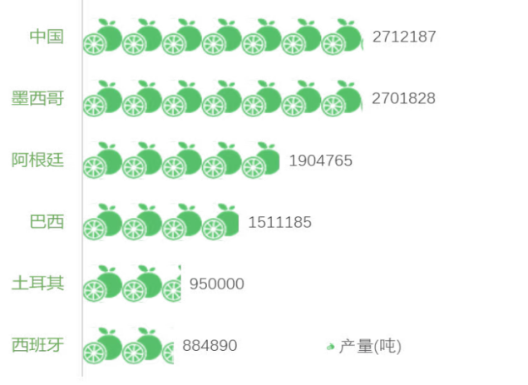 | 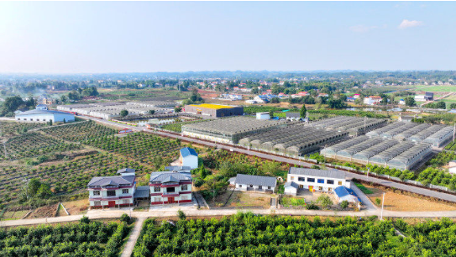
图1潼南区柠檬种植和近年出口情况

2.1.1种植规模及其分布
潼南区以琼江流域作为柠檬种植的核心地带，成功孵化超500余家柠檬经营主体，实现32万亩的广阔种植面积，主要分布于琼江沿线的崇龛、柏梓、塘坝、小渡、新胜、梓潼等镇街，以及涪江以北的龙形、古溪、米心等镇街。2022年，潼南区柠檬鲜果产量23万吨，产值达20亿元，显示出产业强劲发展势头。为推动产业的标准化和现代化，潼南区已全方面推广标准化的种植技术，成功打造100余个标准园。其中，出口备案基地的总面积已扩展至2.8万亩，构建了一条独具特色的琼江柠檬产业示范带。这不仅提升了柠檬的品质和产量，也为其出口市场奠定基石。另外，潼南区为保障柠檬种苗的品质和安全，建立了全市首个具有高规格和现代化特色的柠檬种苗繁育中心。该基地每年可向川渝地区乃至全国提供近60万株环保、无毒的柠檬种苗，为产业的可持续发展提供稳定的种源支持。
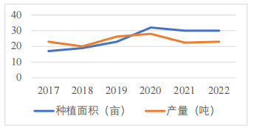
图2 2017-2022潼南区柠檬种植状况图[]
由表1可知，潼南区共有21个乡镇（街道）参与柠檬种植，主要分布在琼江沿岸的乡镇，潼南区柠檬种植主要集中在涪江以南及琼江沿线地区，包括崇龛、柏梓、塘坝、小渡、新胜、梓潼等镇街，形成了琼江流域柠檬产业带。根据现有信息，全区种植面积达32万亩，年产量约35万吨，是重庆最大的柠檬产业基地。
表1 2023年潼南区柠檬种植分布状况表[]
乡镇 | 种植面积（亩） | 产量（吨）
崇龛镇 | 9418.88 | 10576.055
小渡镇 | 7213.3 | 6895.1
柏梓镇 | 12764.061 | 116802.29
塘坝镇 | 7437 | 9200
新胜镇 | 3631 | 4570
双江镇 | 2363.97 | 1308
太安镇 | 1200.3 | 835
梓潼街道 | 1380 | 1650
龙形镇 | 3480 | 4940
花岩镇 | 2045 | 1730
上和镇 | 1071 | 1546.4
玉溪镇 | 320 | 70
卧佛镇 | 570 | 116
大佛街道 | 880 | 3.5
古溪镇 | 5000 | 12500
宝龙镇 | 90 | 10
桂林街道 | 87 | 13
米心镇 | 1600 | 100
群力镇 | 8 | 3
寿桥镇 | 120 | 160
田家镇 | 100 | 25

2.1.2柠檬加工情况
围绕柠檬种植基地，已建立31个冻库，并配备15条分选线。其中，高新区农产品加工园内建有4个冻库，配备4条分选线。柠檬产地冷藏能力约8万吨。引进重庆雪王农业有限公司，该公司正在加紧建设占地128亩的柠檬储存加工厂，规划加工储存量8万吨，致力于打造从农产品种植到鲜果深加工一体化产业链。按照“1+4”的统筹规划布局，在高新区精心打造一个占地5平方公里的国际农产品精深加工产业园；同时，在崇龛、塘坝、太安、古溪等镇设立了四个镇级农产品加工园。目前正在加快推进崇龛、塘坝2个园区的建设进程。至今，累计培育32家柠檬加工企业，其中在2022年新增了一个出口备案工厂，形成了汇达与檬泰两大精深加工“双龙头”企业，为柠檬产业的进一步发展奠定了坚实基础。

2.2潼南柠檬产业调研情况-温室气体排放分析
潼南柠檬产业体系的温室气体排放，构成了该产业链主要的“碳源”部分。这涵盖了从种植管理到加工流通的全过程，具体包括：种植环节因化肥施用、能源消耗所产生的直接与间接排放；采后分选、包装环节因设备运行能耗及包装材料所带来的排放；以及仓储运输环节因制冷、燃油消耗导致的排放。这些活动共同构成了以二氧化碳（CO₂）和氧化亚氮（N₂O）为主的温室气体输出，是过程中需要重点识别、量化和管控的核心内容。
与此同时，潼南柠檬产业系统也蕴含着重要的“碳汇”功能，主要表现为生态系统对温室气体的清除与固定。柠檬树通过光合作用持续吸收大气中的二氧化碳，并将其固定在生物质（如果实、枝条、树干）中；此外，科学的果园管理措施（如土壤改良）能够提升土壤有机碳库的储量，形成稳定的地下碳汇。
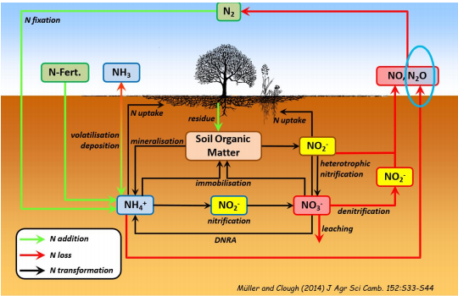
图3 土壤 N₂O 排放过程机制
在制定文本标准阶段，考虑到柠檬是经济作物以及数据的收集难度，为更好地评估系统的净温室气体影响，暂不考虑土壤有机碳库的变化所带来的固碳效应和柠檬树通过光合作用吸收大气中CO₂的碳汇功能。

2.2.1 A企业
重庆市潼南区益达柠檬种植园成立于2016年，位于潼南区柏梓镇金盆社区，是当地柠檬产业核心种植企业之一。该园区以规模化、标准化种植为特色，种植面积达700—800亩，年产柠檬鲜果约1000吨，年产值超2000万元。园区采用物联网技术实时监测土壤、水分及病虫害情况，实现精准灌溉与绿色防控，确保柠檬品质达到一级果标准种植园。在柠檬种植区，种植户们为了提高柠檬产量，每年化肥投入量居高不下。柠檬一年可多次开花结果，养分需求量大。研究表明，柠檬对氮元素的需求最大，其次是钾元素，对磷元素的需求要低于氮、钾元素[]。
作为柏梓镇万亩柠檬基地的重要组成部分，其标准化果园获政府政策支持，带动周边30-40名农户季节性就业，形成“企业+农户”的订单农业模式。种植园融入潼南柠檬全产业链发展，通过智能化管理提升果品质量，助力区域打造“柠檬小镇”品牌。
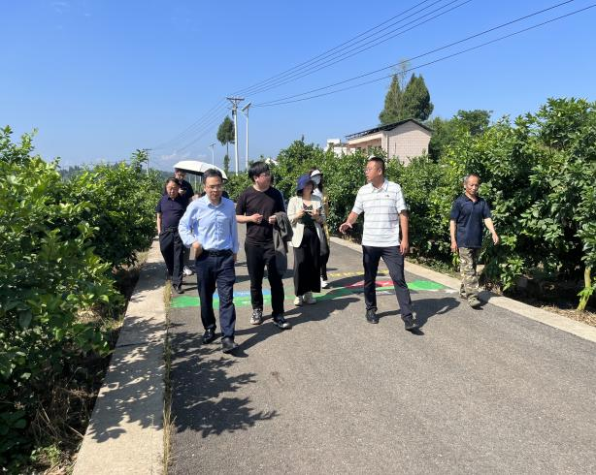
图4 赴柠檬种植基地进行碳足迹现场考察

2.2.2 B企业
B公司成立于2017年，总部位于重庆市潼南区，是一家集柠檬科研、精深加工、大数据应用于一体的高新技术企业。作为潼南柠檬产业核心企业，公司通过“数字柠檬管家”系统整合产业链，带动2023年全区产业规模近80亿元，产品涵盖食品添加剂、保健食品等300余种衍生品。目前公司拥有39项专利，获评重庆市农产品加工业示范企业、市级瞪羚企业等称号，其乡村振兴模式被高校列为研究案例。
作为潼南柠檬产业的龙头企业，檬泰科技通过“数字柠檬管家”系统整合种植、加工、品牌全产业链，带动2023年全区柠檬产业规模逼近80亿元，形成三产融合的乡村振兴模式。公司拥有48项专利、293项商标，获评高新技术企业、市级瞪羚企业等资质。其“新鲜柠檬洁净化深加工项目”被列为重庆市“十四五”规划支柱项目，并建成世界首个干湿两用柠檬果胶生产基地，技术达到国际先进水平。公司首创干湿一体柠檬果胶生产线和“六分离”技术，实现柠檬全果100%加工利用，年处理量超30万吨，其小分子果胶提取技术国际领先。
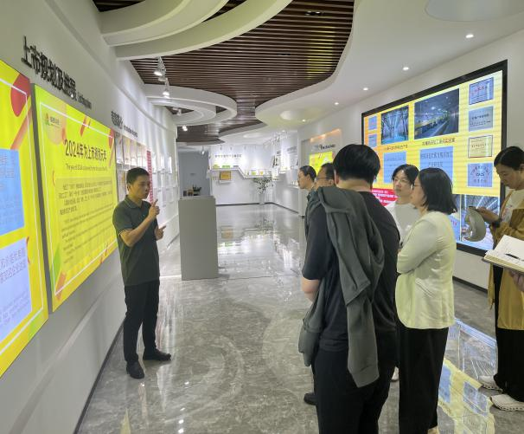
图5 参观潼南区B公司

三、标准制定必要性

3.1统一量化方法，解决柠檬产业碳足迹核算“无标可依”的现状，为行业提供科学、一致的评估工具
当前，我国柠檬产业在碳足迹核算领域尚缺乏统一的国家或行业标准，导致产业链各主体——如果农、合作社、加工企业、贸易商等——在开展碳足迹评估时，往往只能参照其他农产品标准、国际规范或自行设定方法，由此引发一系列突出问题：其一，方法不统一使得不同企业乃至不同批次柠檬产品的碳足迹结果难以相互比较，无法在行业内建立公平、一致的衡量基准；其二，系统边界界定模糊，对于涵盖种植（包括农资生产与运输）、采收、采后处理、包装、储存、运输直至最终消费的全生命周期环节，缺乏权威的系统边界划分依据；其三，关键排放因子缺失，尤其针对柠檬特有的农事操作（如修剪、疏花疏果、套袋等）以及土壤N₂O排放、沼肥施用等重要排放源，缺乏适用的本地化排放因子数据支撑。因此，本标准的制定将首次为柠檬产品碳足迹量化提供一套全国统一、科学且可操作的方法学框架，有效填补该领域标准空白，并为全产业链实施碳管理奠定方法论基础。

3.2响应国际市场绿色贸易壁垒，提升我国柠檬产品国际竞争力，助力实现“双碳”目标。
随着全球应对气候变化行动的深入，以碳足迹为核心要素的绿色贸易壁垒正日益凸显。欧盟“碳边境调节机制（CBAM）”的动向以及众多发达国家对进口农产品碳标签的关注，预示着产品碳足迹将成为未来国际贸易的重要准入条件之一。
（1）抢占市场先机：通过制定并实施本标准，可引导和帮助我国柠檬出口企业率先进行产品碳足迹核算与核查，获取权威的碳足迹数据，主动应对国际市场的环保要求，避免在未来贸易中陷入被动。
（2）塑造绿色品牌形象：统一的碳足迹标准是申请国内外绿色产品认证、加贴碳标签的前提。这有助于将我国柠檬的生态种植优势转化为具体的环境数据，塑造“低碳柠檬”的国际品牌形象，提升产品附加值和市场竞争力。
（3）服务国家战略：本标准是落实我国“碳达峰、碳中和”战略在农业领域的具体实践，通过规范特色经济作物的碳管理，推动农业减排固碳，为国家温室气体排放清单编制和碳核算体系提供数据支撑。

3.3识别关键减排环节，精准引导柠檬产业绿色低碳转型与可持续发展。
制定本标准的目的不仅在于统一核算方法，更在于通过标准化的碳足迹量化实现对产业低碳发展的有效管理与持续改进。通过系统分析柠檬全生命周期各环节的碳排放贡献，能够精准定位化肥生产与施用、灌溉耗能、冷链运输及包装材料等关键排放源（“碳热点”），从而为果农、合作社和企业提供明确的减排方向，引导其将资源和精力投入到减排潜力最大的环节。这将有效推动精准农业技术应用、有机肥替代、可再生能源利用和绿色包装研发等技术创新与过程优化，实现降本增效与节能减排。同时，本标准覆盖从“摇篮到坟墓”的全链条，有助于加强产业链上下游在节能减排上的协同合作，共同构建绿色低碳的柠檬供应链体系，最终推动整个产业向可持续、高质量方向发展。

四、国内外相关标准情况

4.1主要国家、地区、国际组织相关标准情况

4.1.1国外碳足迹标准进展
由于许多国家或组织均开发并出台了针对不同系统层级的碳足迹核算标准，所以目前碳足迹标准种类较多。首先根据评估对象的系统层级，碳足迹标准大致可以分为三个层级，分别是国家部门或者地域层级、企业组织活动层级以及产品层级。
产品碳足迹的核算标准以生命周期评价标准ISO 14040（原则与框架）和ISO 14044（要求与指南）为基础，发展出了三个最具代表性的核算标准：
（1）英国
PAS 2050，全称“PAS2050:2011产品与服务生命周期温室气体排放的评价规范”；其标准配的指南PASguide的全称为“GuidetPAS2050:2011：如何核算产品碳足迹、识别热点和减少供应链的碳排放”。PAS2050是世界上首例针对产品碳足迹的核算标准，为企业提供了一个一致的方法评估产品生命周期内温室气体的排放。它建立在生命周期评价（LCA）方法、ISO 14040及14044标准之上，关注产品生命周期中产生的温室气体排放，而不包含社会和经济影响（如生物多样性、用水、劳工标准和其他产品影响）。该标准首版由英国标准协会（BSI）编制，于2008年10月29日发布。该标准的最初发起者是由英国环境、食品和乡村事务部（Defra）和英国碳信托（Carbon Trust）两个组织联合发起的。
（2）WRI（世界资源所）与WBCSD（世界可持续发展工商理事会）
GHG Protocol全称为“产品生命周期核算和报告标准”，是由两个组织（WRI和WBCSD）联合制定，正式发表于2011年10月，是一项面向公众开放的标准。GHGProtocol标准是根据生命周期评价标准（ISO14044）制定的，是用于评测产品的生命周期碳排放的报告，旨在帮助企业或组织针对产品设计、制造、销售、购买以及消费使用等环节制定相应的碳减排策略。早在2010年，GHGProtocol标准草案就已经出台，并且经过60家公司进行试用和测试，在关于碳足迹核算的规定、要求和指导等方面，GHGProtocol被认为是最为详细和清晰的。
（3）欧盟
产品环境足迹（Product Environmental Footprint，PEF）是欧盟提出的一种计算产品总体环境影响的方法学。欧美地区相继推出了以减碳环保为目标的“电池法案”，这些法案显著提高了中国企业产品在欧美市场落地的门槛。与此同时，一些国家已经建立起针对重点产品的碳足迹核算、评价和认证制度，旨在确保产品的环保性能。这种趋势也促使越来越多的跨国公司将产品碳足迹纳入其可持续供应链管理的核心要求，以确保其业务运营更加符合全球环保标准。
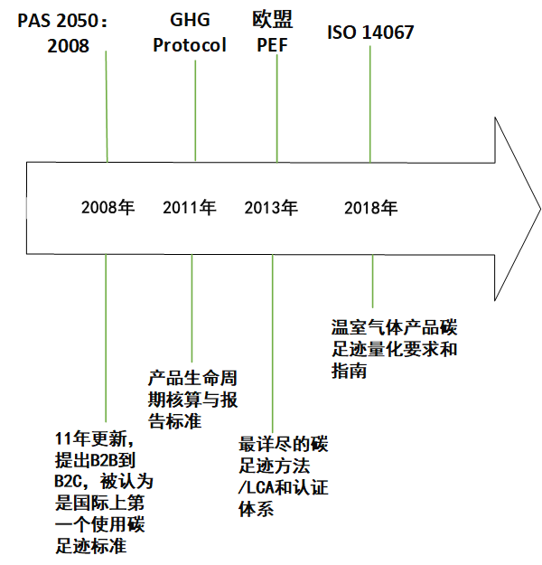
图6 产品层面碳足迹标准国际进展历程

4.1.2国内碳足迹标准进展
我国已等同转化ISO 14040:2006《环境管理 生命周期评价 原则与框架》、ISO 14044:2006《环境管理 生命周期评价 要求与指南》为GB/T 24040-2008《环境管理 生命周期评价 原则与框架》和GB/T 24044-2008《环境管理 生命周期评价 要求与指南》，还制定了金属复合装饰板材、钢铁产品等具体产品种类规则标准。同时，各地方和行业企业也在积极开展创新实践，根据自身条件和实际需求制定了产品碳足迹实施方案，发布地方标准或者团体标准，并且进行先行先试，为产品碳足迹工作提供了基础支持。
近年来，我国多个省市相继出台了一系列碳足迹核算相关标准与实施方案，逐步构建起地方性碳管理政策体系。为深入贯彻落实《生态环境部等部门关于建立碳足迹管理体系的实施方案》（环气候〔2024〕30号）以及市委、市政府关于推动碳达峰碳中和工作的系列部署，加快推进我市以出口外贸为导向的碳足迹管理体系建设，有效引导企业应对绿色贸易壁垒，增强出口产品绿色竞争力，推动产业链全面绿色转型升级，服务重庆市经济社会绿色低碳高质量发展，市生态环境局牵头，会同市发展改革委等相关部门研究制定了《实施方案》。本《实施方案》按照“小切口、大视角”思路，对标国家方案，结合重庆实际，聚焦服务重点行业、重点产品，由总体要求、主要任务、保障措施等三大版块构成。文件明确要引导企业等社会主体参与制定国家产品碳足迹相关核算规则标准10个以上，支持新能源汽车、笔记本电脑、汽车零部件、天然气化工、新型材料、装备制造、特色农产品等领域开展重点产品碳足迹核算50个以上，在市场机制下的产品因子数据库建设和运行路径探索取得有效进展。
在通用产品碳足迹核算领域，深圳市于2016年率先发布《产品碳足迹核算通则》（SZDB/Z 166-2016），随后上海市在2017年推出同类标准《产品碳足迹核算通则》（DB31/T 1071-2017）。2024年，四川省进一步制定了《四川省碳足迹管理体系建设实施方案》，推动建立区域性碳足迹管理体系。在农产品专项领域，北京市于2018年发布《种植农产品温室气体排放核算指南》（DB11/T 1564—2018），次年又出台《农产品温室气体排放核算通则》（DB11/T 1616—2019），逐步完善农业碳排放核算规范。2024年，浙江省发布《种植业产品碳足迹核算规范》（T/ZNZ 295—2024），为地方农业碳足迹核算提供了新的技术依据。
我国产品碳足迹体系构建总体处于起步发展阶段，特别是在规划政策、规范标准、认证机制、基础设施、国际衔接等方面存在不少挑战和短板。包括标准不足与不统一问题并存，国家标准、行业标准不足；基础支撑保障体系较为薄弱，尚未形成获得国内外广泛认可的碳足迹背景数据库、长效化激励约束机制不健全和国际互认程度不高等。

五、标准制定的基本原则及技术路线

5.1标准制定基本原则
本标准的制定严格遵循生命周期的核心理念，通过整理融合与柠檬生产行业碳排放相关的政策、法规、技术指南和标准等资料，在充分考虑我国柠檬种植的现状的基础上，标准编制组遵循以下原则：
（1）注重标准的规范性。本标准按照GB/T 1.1-2020《标准化工作导则第1部分：标准化文件的结构和起草规则》的要求和规定编写。确定标准的组成要素，本标准的制定基于大量文献研究、实地调研和实践经验总结，充分调研、分析和评估相关材料、数据和信息，确保标准的科学性和可靠性；
（2）注重标准的国际协调性。本标准强调国际标准的协调一致性，在制定过程中，考虑了柠檬种植业的当前发展状况。建立了碳足迹核算与评价方法，提供了详细的核算公式以及覆盖全生命周期各阶段的数据收集清单，旨在确保本标准既具有广泛的适用性，又能在实际操作中具备高度的可行性。
（3）注重标准的科学性。本标准与GB/T 24067-2024《温室气体 产品碳足迹 量化要求和指南》保持统一，考虑国内市场的特殊性和企业实际操作的能力。

5.2标准制定技术路线
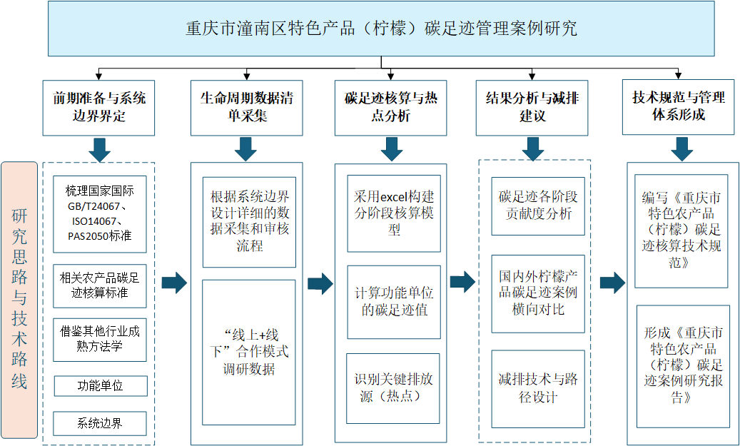
图7 柠檬碳足迹研究思路与技术路线图

六、标准主要技术内容

6.1标准适用范围
柠檬碳足迹量化策略是依据生命周期评价（LCA）标准（GB/T 24040和GB/T 24044）进行构建和实施的，本标准规定柠檬碳足迹量化和报告的原则、要求和指南。
本文件适用于柠檬碳足迹相关研究，其结果可作为产品碳足迹绩效评价、企业温室气体减排持续改进和绿色供应链管理、产品碳足迹信息披露、环保信息公开等不同应用的依据。碳抵消不在产品碳足迹量化的范围内。
本文件仅针对单一影响类型，即气候变化，不评价产品生命周期产生的其他方面环境潜在影响，也不评价产品生命周期可能产生的社会和经济影响。

6.2规范性引用文件
列出了标准中规范性引用的标准清单。

6.3术语和定义
本标准对物料、产品碳足迹、温室气体、排放因子等8条术语进行阐释。其中声明单位是用来量化柠檬产品系统功能的基准单位，为“1kg柠檬”。

6.4产品碳足迹的目的和范围
规定了柠檬碳足迹的量化方法，具体包括产品碳足迹研究目的、研究范围、声明单位、系统边界、生命周期清单分析、产品碳足迹影响评价、产品碳足迹实绩结果解释和产品碳足迹研究报告。

6.4.1量化目的
本文件特别针对柠檬进行了深入研究，主要目的在于优化碳足迹核算、加强碳市场参与、满足下游行业对碳排放数据的需求，并提升企业形象和国际竞争力。基于生命周期的视角，通过量化柠檬产品全生命周期内所有温室气体显著的排放量和清除量（以二氧化碳当量表示），以评估其对全球增温的潜在影响。

6.4.2量化范围
考虑到柠檬产品的性质（非终端产品）取决于其具体的用途和所处的产业链位置。确定边界范围从摇篮到大门，包括果园物料获取和运输阶段、果园种植管理阶段和分选包装阶段，不考虑柠檬下游产品加工排放过程，只考虑柠檬产品自身的碳排放过程。时间范围从柠檬产品实际选择具有代表性的时间段（一般情况下企业以一个自然年为代表性时间段，特殊情况下可根据企业实际运营情况予以确定）。

6.4.3声明单位
根据本文件确定的柠檬碳足迹量化的系统边界确定单位为“1kg柠檬”。

6.4.4系统边界
柠檬碳足迹评价应全面涵盖所界定的系统边界所有在单元过程中可能对产品碳足迹产生实质性影响的温室气体排放与清除活动。确保不遗漏任何可能对产品碳足迹有显著贡献的排放源或清除机制，从而确保评估结果的准确性和完整性。
对于柠檬来说，产品并都非终端产品。从“大门到坟墓”阶段，涵盖了柠檬产品的分销、精深加工以及最终的处置过程，使用阶段和最终处置阶段的碳足迹贡献取决于产品在实际使用中的具体情况，其分布会根据不同下游产品情况变化而有所变化。因此将柠檬碳足迹系统边界定义为“摇篮到大门”阶段，即物料获取和运输阶段、种植管理阶段及分选包装3个阶段。
包括物料获取和运输阶段（A1-A2）、种植管理阶段（B1-B2）及分选采摘（C1-C2）三个阶段。如图8所示为柠檬产品碳足迹量化的系统边界图。
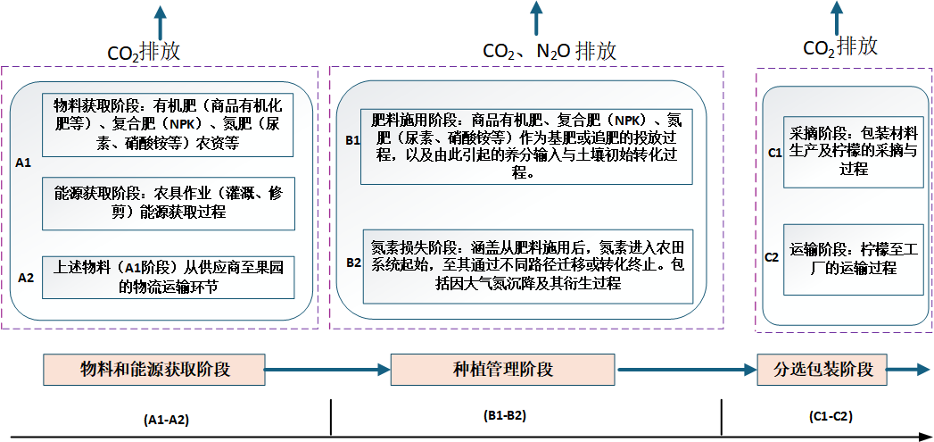
图8 柠檬碳足迹量化的系统边界图
物料获取和运输阶段（A1）：从物料、能源生产起始，至其作为成品出厂可供使用终止。包括有机肥（商品有机化肥等）、复合肥（NPK）、氮肥（尿素、硝酸铵等）、农资（阿维菌素、噻虫嗪）等获取过程；同时包括农机作业果园（灌溉、修剪）时化石燃料（柴油、汽油等）获取以及电力获取的过程。
物料与能源运输过程（A2）：从上述物料（A1所涉）由供应商发货起始，包括有机肥（商品有机化肥等）、复合肥（NPK）、氮肥（尿素、硝酸铵等）、农资（阿维菌素、噻虫嗪）等物料运输至果园；同时包括化石燃料（柴油、汽油等）运输至果园的过程。
肥料施用过程（B1）：涵盖从肥料准备起始，至其施入土壤并完成养分的初始转化终止。包括商品有机肥、复合肥（NPK）、氮肥（尿素、硝酸铵等）等作为基肥或追肥的投放过程，以及由此引起的养分输入与土壤初始转化过程。
氮素损失（B2）：涵盖从肥料施用后，氮素进入农田系统起始，至其通过不同路径迁移或转化终止。包括因大气氮沉降及其衍生过程（如N₂O排放）以及经由淋溶、径流导致的氮素流失造成的间接排放过程。
本文件在评估系统的净温室气体影响时，土壤有机碳库的变化所带来的固碳效应和柠檬树通过光合作用的碳汇可以进行计算，但不计入最终的碳足迹的结果中，可单独声明；同时道路与厂房等基础设施建设、各工序的设备安装、厂区内人员及生活设施涉及的消耗和排放，均不计入。
柠檬采摘过程（C1）：涵盖从包装材料（瓦楞纸、果箱）等生产起始，至其作为成品出厂可供使用终止。包括分选与包装柠檬产品所需各类材料，从上游供应商处获取的过程。
柠檬运输过程（C2）：涵盖从柠檬在果园中采收起始，至其运输至下游加工工厂终止。包括采收作业、场内搬运及从果园至工厂的全程运输环节所消耗的能源。

6.5产品碳足迹清单分析
产品碳足迹的量化始于详尽的清单分析，本文件详细阐述了柠檬碳足迹清单分析的关键内容，包括数据的收集、数据取舍的明确准则、严格的数据质量要求和数据的审定流程。

6.5.1数据收集
在系统边界内，各单元过程需详尽收集定性和定量数据，整合至生命周期清单。数据基于测量值、计算分析及估算，确保输入输出精准量化。优先收集直接相关的初级数据，不足时补充次级数据。收集过程涵盖企业、产品、原材料、能源及生产阶段信息，确保数据准确完整，并明确数据来源。关键数据需详细阐述收集流程、时间节点及质量评估标准，不满足要求时需指出并评估潜在影响。

6.5.2取舍准则
所涉及物质（能量）数据的取舍应遵循如下准则，当个别物质流或能量流对某一过程的碳足迹无显著贡献时，可将其作为数据排除项排除并进行报告。
—忽略的单项物质流或单元过程对产品碳足迹的贡献均不超过1%；
—所有忽略的物质流与单元过程对产品碳足迹贡献总和不超过5%，且应在产品碳足迹报告中予以说明；
—道路与厂房等基础设施建设、各工序的设备安装、厂区内人员及生活设施涉及的消耗和排放，均不计入。

6.5.3数据选择要求
——活动水平数据获取原则：
a) 优先采用直接计量、检测获得的初级数据（涵盖物料和能源消耗量、运输距离等）；
b) 其次可采用：
通过初级数据折算获得的数据（如，根据年度购买量及库存量的变化确定的数据，根据财务数据折算的数据等）；
按照地理范围、时间范围和技术范围类型选择公开的通用数据；
基于GB/T 24040、GB/T 24044等相关标准且经第三方专业机构验证的生命周期评价报告与数据库数据；
c) 以上数据均不可获得时可采用来自相似单元过程的替代数据，并论证数据的相似性。
——排放因子获取原则：
a) 优先采用企业通过生命周期评价方法且经第三方专业机构验证获得的排放因子；
b) 其次可采用：
国家正式公布的温室气体排放因子；
基于GB/T 24040、GB/T 24044等相关标准且经第三方专业机构验证的生命周期评价报告、碳足迹报告、文献、数据库中提供的基于我国实际的产品温室气体排放因子参考值。

6.5.4数据质量要求
对于采集到的现场数据、初级数据与次级数据，应控制数据质量，从而保证产品碳足迹量化，数据的准确。
初级数据质量要求如下：
（1）完整性：采集企业一个自然年生产统计数据，特殊情况可调整。遵循数据取舍准则，检查遗漏单元和物质。
（2）准确性：数据中的能源、原材料消耗应基于企业实际生产统计，优先采用上游供应商数据和核查报告或物料平衡计算。所有数据需转换为功能单位基准，并详细记录数据、来源和计算过程。
（3）一致性：同类数据保持统一来源、口径和规则，确保数据可比性，避免误解。
次级数据质量要求如下：
（1）代表性：
应优先考虑与评估产品系统的时间、区域、技术代表性相近的数据。若此类数据不易获取，则选择近年来代表国内及行业平均生产水平的公开生命周期评价数据。最后可考虑国外同类技术的数据。
（2）完整性：
在进行生命周期评价时，应确保所选取的数据能够全面涵盖系统边界所规定的所有单元过程，以确保评价的全面性和准确性。
（3）一致性：
对于同一机构而言，在对同类产品进行次级数据选择时，应保持选择标准和方法的一致性，以确保评价结果的可靠性和可比较性。

6.5.5数据审定
在数据收集的过程中对数据的有效性进行验证，需满足数据质量要求，通过质量平衡、能量平衡、排放因子对比等方式，确认数据的准确性与合理性。

6.6产品碳足迹影响评价
在完成了详尽的数据收集与严格的数据验证之后，对柠檬系统中的每一个单元过程及其功能单位进行量化处理。这一量化的目的在于，通过确立一个统一的功能单位，为整个产品系统中物质流和能量流的流转提供一个共同的基准。基于这一基准，开展了详细的产品碳足迹核算工作，以确保对柠檬产品系统环境影响的全面、准确评估。同时本标准给出了每个阶段的产品碳足迹的计算方法和公式。给出了部分常见温室气体的 GWP 值。

6.7产品碳足迹结果解释
通用柠檬碳足迹研究的生命周期结果解释阶段应涵盖以下关键步骤：
（1）显著环节的识别：基于柠檬碳足迹的生命周期清单分析和产品碳足迹影响评价的量化结果，应识别出对碳足迹有显著影响的环节。这些环节可能包括特定的生命周期阶段、单元过程或物质流、能量流。
（2）评估分析：对研究的完整性、一致性和敏感性进行深入评估。完整性评估确保研究覆盖了所有相关的生命周期阶段和过程；一致性评估检查数据和方法在不同阶段和过程中的连贯性；敏感性分析则帮助我们理解哪些因素的变化对最终碳足迹结果的影响最大。
（3）结论、局限性和建议的编制：根据前述分析编制详细的结论报告，指出碳足迹的主要来源和潜在改进点。同时指出研究的局限性，如数据可用性、方法学假设等，并提出针对性的建议，以指导未来的研究和改进措施。
在结果解释的过程中，我们应根据CFP（碳足迹研究）的目的和范围，确保解释内容全面且准确。详细说明CFP和各生命周期阶段的碳足迹，包括各阶段的贡献比例和关键影响因素；分析研究中的不确定性，如数据缺失、方法学假设等，并说明这些不确定性如何影响最终的碳足迹结果；详细记录选定的分配程序，包括分配方法的选择、分配因子的确定等，以确保研究的透明度和可重复性；说明CFP研究的局限性，如数据收集的限制、方法学的假设等，并指出这些局限性对结果的影响程度。

6.8产品碳足迹报告
产品碳足迹研究报告的宗旨在于详尽阐述产品碳足迹研究的核心内容，并确保研究过程与成果均符合本文件所设定的规范与标准。报告将准确记录产品碳足迹研究所得的各项结果，确保结果、数据、研究方法、所作的假设以及对结果的详尽解释均保持高度的透明度和准确性。同时，为验证研究数据的可靠性，报告中将附上所有相关的计算依据和支撑材料。

6.9附录部分
附录部分主要包括数据收集清单、全球变暖潜势、数据质量评价、产品碳足迹报告模板。

七、标准征求意见情况
暂不需要填写，涵盖公开征求意见汇总处理表等内容。

八、标准公开征求意见工作情况及对意见的处理情况
暂无。

九、标准实施建议
为了准确核算柠檬的碳排放并为其碳足迹评价提供坚实支撑，建立健全我市柠檬排放因子数据库，补充产业链各关键阶段的相关因子，构建统一且全面的碳排放计算体系。

[] https://nyncw.cq.gov.cn/zwxx_161/mtbb/202507/t20250730_14860679.html
[] 数据来源于潼南区农业农村委
[] 来源于潼南区农业农村委柠檬站
[] 刘小曼,刘晓东,刘伟栋.我国不同种类柑橘养分状况及氮磷钾推荐用量研究[J],2021.

